**……………….. ANATOLISCHES GYMNASIUM**

**Schuljahr 2018-2019/ 1.Halbjahr 1.Klassenarbeit**

**Klassen 11 A/B/C/D/E**

Name: Nummer : Klasse:11 - Datum: …../11/2018

**1. Schreibe! Wo ist der Bär? (Ayı nerededir? Yazınız!) ( 4x3=12 P)**



**……………………………………… ……………………………………….. ……………………………………… ……………………………………….**

**……………………………………… ……………………………………….. ……………………………………… ……………………………………….**

2. **Schreibe die Gegenteile der Adjektive! Verilen Sıfatların Zıt Anlamlarını ve Türkçelerini Yazınız!**

**(10x2=20 P.)**

|  |  |  |
| --- | --- | --- |
| **ADJEKTIVE (SIFAT)** | **GEGENTEIL (ZIT ANLAMI)** | **TÜRKÇE ANLAMI** |
| Billig |  |  |
| Bequem |  |  |
| Kurz |  |  |
| Groß |  |  |
| Hell |  |  |

**3- Was passt zusammen? Verbinden Sie die Sätzteile! Cümleleri eşleştiriniz! (6 x 2 =12 P. )**



**4- Beantworten Sie die Fragen! (Soruları verilenlere göre cevaplayınız!) (5 x 4 =20 P. )**

**a) Wohin stellst du den Sessel? (in/die Ecke) ……………………………………………………………………………………………**

**b) Wohin legst du den Stift? (auf/der Tisch) ……………………………………………………………………………………………**

**c) Wohin hängt Ali das Bild? (an/ die Wand) ……………………………………………………………………………………………**

**d) Wo steht die Stehlampe? (auf/ der Boden) …………………………………………………………………………………………**

**e)Wo ist die Maus? (zwischen/ die Kisten)…………………………………………………………………………………………………**

**5- Schauen Sie sich das Bild an und ergänzen Sie die Sätze! (Fotoğrafa bakınız ve cümleleri**

**tamamlayınız!) (7x2=14 P.)**

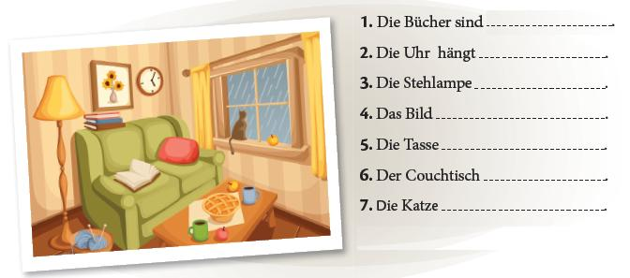

**6- Lies die E-mail und Kreuze an! Richtig oder Falsch? E-Postayı Oku ve Doğru mu Yanlış mı İşaretle!**

**(6 x 2 =12 P. )**



**7- Übersetze die Wörter! (Kelimelerin Türkçe ve Almanca karşılıklarını yazınız!) (10x1=10 P.)**

|  |  |  |  |  |
| --- | --- | --- | --- | --- |
| **Almanca** | **Türkçe** |  | **Türkçe** | **Almanca** |
| **Der Spiegel** |  |  | **Komidin** |  |
| **Die Uhr** |  |  | **Bulaşık Makinesi** |  |
| **Das Kissen** |  |  | **Yatak** |  |
| **Das Arbeitszimmer** |  |  | **Koridor** |  |
| **Der Gasherd** |  |  | **Halı** |  |

....Viel Glück!......☺

……………………….. ……………..

Almanca Öğretmeni Okul Müdürü